Арсланов З.М. исемендәге Кече Чынлы урта мәктәбенең башлангыч сыйныф укучылары газетасы
МӘКТӘП АВАЗЫ
«Яшь хәбәрче” түгәрәге иҗади берләшмәсе №31, гыйнвар, 2021 ел
(Мәктәп укучылары, укытучылар һәм ата-аналар өчен )
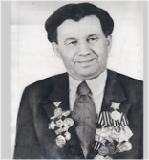

Безнең белән үткән балачак күңелегездә мәңге калачак 2017 елдан чыга

“Кеше гомере белән түгел, башкарган эшләре белән бәяләнә”...

Еллар арты еллар үтә. Бер-бер артлы сәгатьләр, көннәр үтә. Мәктәп тормышына бөтен күңеле белән бирелеп, аның үткәнен барлаучы, хәзергесен тәэмин итүче, киләчәге өчен көеп-янучы кешеләр бар. Тынгысыз, шулай да сабырлыкка өстенлек биреп, үзенә бирелгән җаваплы вазифасын үтәп килүче мәктәп директоры Тәскирә Рәүф кызы турында булыр сүзебез.
Тәскирә Рәүф кызы 1961 елның 10 январендә Иске Кәкерле авылында Рәүф абый белән Гөлсайран апа гаиләсендә беренче бала булып дөньяга килә. Беренче бала булгангадырмы, бүгенгесе көндә дә туганнары өчен зур терәк булып яши. Балачагы бай табигатьле Иске Кәкерле авылында үтсә дә, кыз баланың эчәр суын, ашыйсы ризыгын язмыш үзенчә хәл итә.
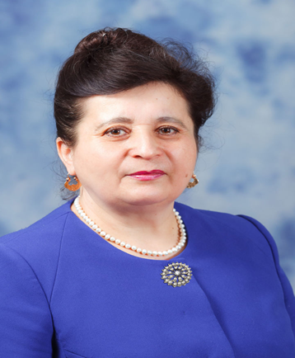
1988 елдан Кече Чынлы авылы белән язмышын бәйли һәм шушы елдан бирле бөтен барлыгы белән мәктәп тормышына бирелгән кеше ул — хөрмәтле җитәкчебез. Шушы чордан бирле Тәскирә Рәүф кызы үз коллективының олы таянычы, ныклы терәге булып тора. Кече Чынлы урта гомуми белем бирү мәктәбен инде 25 елдан артык җитәкли. Намуслы һәм тынгысыз, тәҗрибәле җитәкче, үз эшенә чын күңелдән 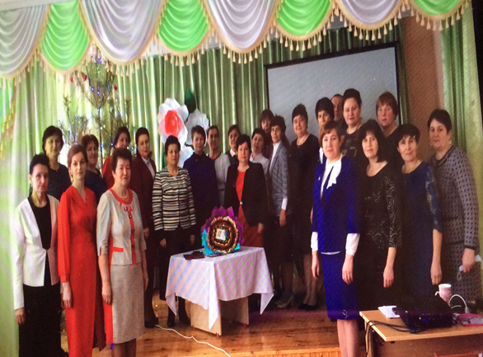бирелгән тырыш, таләпчән педагог, зирәк остаз, фидакарь укытучы ул. Мәктәпне ул эш урыны итеп түгел, ә тормышының мәгънәсе, яшәү рәвеше буларак кабул итә. Шул еллар барышында күпме эш башкарылган: мәктәпне тотрыклы, югары дәрәҗәдәге кадрлар белән тәэмин итү, яңа буын әзерләү, белем бирү сыйфатын югары дәрәҗәгә җиткерү, мәктәпнең материаль-техник базасын яңарту... Ә иң әһәмиятлесе – ничә буын укучыларга төпле белем һәм тәрбия биреп, олы тормыш юлына озату, аларның лаеклы, сәләтле шәхесләр итеп җитешүе өчен шартлар тудыру.
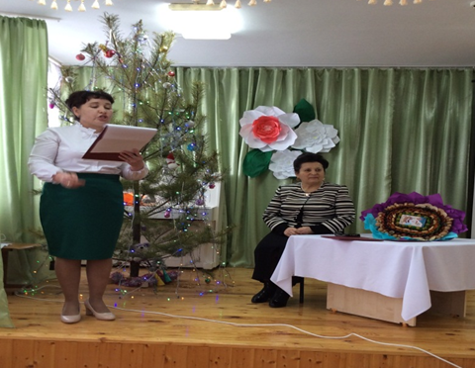
Мәктәп директоры һәрдаим укучы балалар, коллегалар, әти-әниләр, мәктәп тормышына катнашы булган һәм булмаган башка бик күпләр белән эшли. Тәскирә Рәүф кызының аларның һәрберсе белән уртак тел таба белүе, кирәк чакта дөрес юнәлешкә этәрүе, ак киңәшләр бирүе һәркемдә аңа карата хөрмәт хисе уята.
Аның армый-талмый хезмәт куюы үз җимешләрен бирә тора: мәктәбебез елдан-ел зур уңышларга ирешә, озак еллар дәвамында салынган гореф-гадәтләргә тугры калып, алга бара. Хөкүмәтебез дә җитәкчебезнең хезмәтен бик югары бәяләп, бик күп исемнәргә лаек булды ул.
Шушы көннәрдә хөрмәтле җитәкчебезнең олы юбилее!
Юбилейлы туган көнегез белән тәбрик итәбез! Сезгә нык исәнлек, бетмәс шатлыклар, гаилә иминлеге телибез!
Ходай сезне кешелекле, акыллы хатын - кыз итеп яраткан. Еллар агышындагы сынаулар алдында горур, гади һәм гадел булып кала алдыгыз. Сез мәктәп тормышының элеккеге традицияләрен саклап, дәвам иттердегез, тагын да баеттыгыз. Авылыбыз халкы, барлык укытучы, тәрбияче һәм укучылар, үз эшегезгә мөкиббән булганга, сезне бик яратты. Тирән белемегез, яңалыкка омтылышыгыз, ярдәмчеллегегез, заман агышына сизгер, зур ихтыяр көченә ия булуыгыз белән иң олы хөрмәт казандыгыз. Хезмәтегез сезне тагын да яңа ачышларга, эзләнүләргә рухландырсын, башкарган эшегезнең игелеге югалмасын — укучыларыгызның, хезмәттәшләрегезнең чиксез рәхмәте булып, күңелегезне җылытып торсын.
Кече Чынлы урта мәктәбе коллективы.

Мәгарифкә багышланган гомер

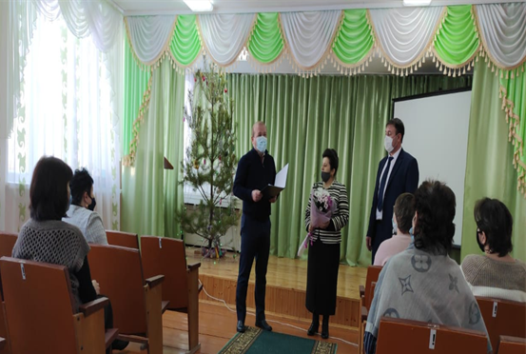
Карлы чыршыларга сокланып, хәтерендәге еллар йомгагын сүтә – сүтә, тигез сукмактан Тәзкирә ханым эшкә ашыга. Җиргә төшкәнче серләремне әйтеп калыйм әле диеп һавада тирбәлгән кар бөртекләре хәер – фатиха биреп, олысын да, кечесен дә мәктәп ишегенә таба озата. Ә анда мәңгелек балачак иле, шатлыклы авазлар, беренче мәртәбә кергән кунакларның гади авыл мәктәбенә соклануы, нәрсәнедер үрнәк итеп алуы - җитәкче күңелендә аеруча канәгатьлек хисләре тудыра.
Мәктәбе аның икенче туган йорты диләр аны белүчеләр."Берәүне дә игътибарсыз калдырмый, һәркемгә ярдәм итә", диләр аның турында хезмәттәшләре. Коллектив, авыл халкы, укучылары арасында абруй казанган хөрмәтле укытучы, ачык йөзле, кешелекле, тәртип яратучы директор ул.

Укыган елларында ук үзе язган сценарий буенча Кар кызы булып йөрүләре, студент елларында группадашлары язучылар белән очрашулар алып баруны да гел Тәзкирәгә йөкләүләре, Кече Чынлыга килгәч тә бик күп чараларны кабатланмас осталык белән оештырулар якты хәтирә булып күңелдә уяна. Чөнки ул һәрнәрсәдә матурлык күрә белә, матурлык тудыру сәләте зур аның. Җәйләрен мәктәп бакчасындагы клумбалар да гадәти түгел бит монда. Алар я аккошлы , торналы күл , я ачылган китап, я балаларны мәктәпкә чакырып торучы клумба – сәгать итеп бизәлгән.
Ходай биргән 60 ел гомердә күпме истәлекләр, ә күпме эшләр башкарылган. 1961 елның 10 январендә, Иске Кәкерле авылында Гөлсайран апа белән Рәуф абый гаиләсендә беренче бала булып дөньяга килә ул. Әти – әнисе уңган, булган, тыр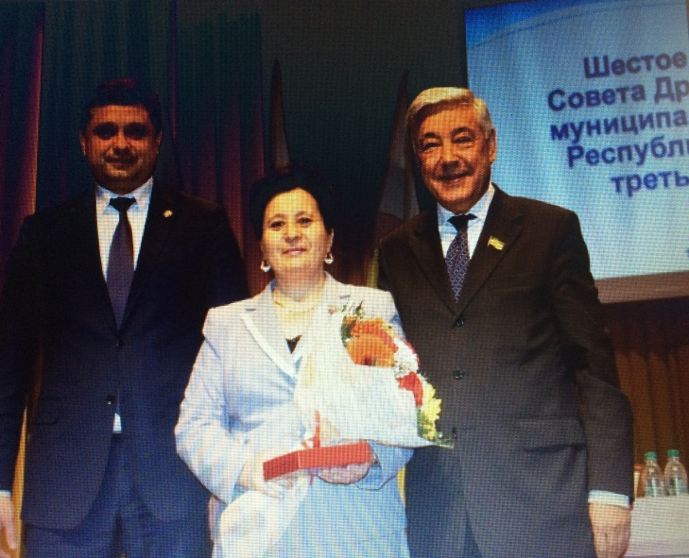 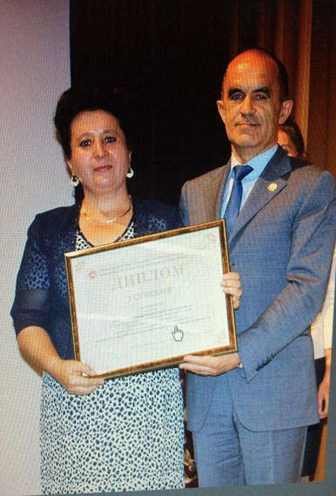 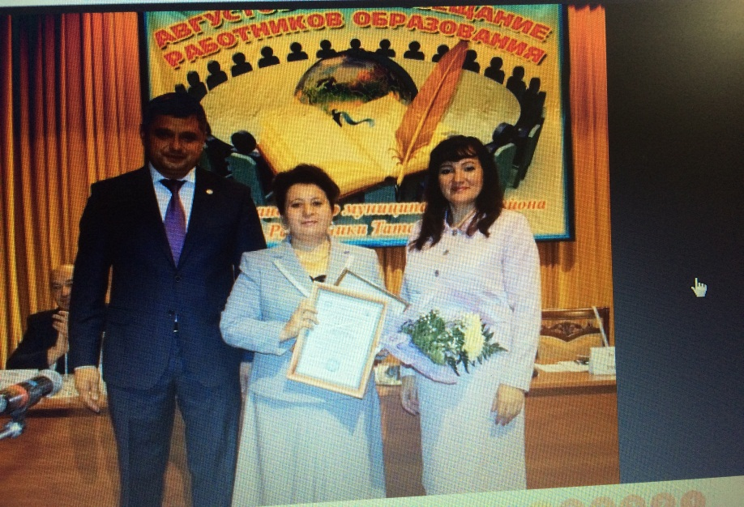
ыш, гади кешеләр, колхозчылар... Алар барлык балаларына да( өч кыз һәм ике ул) тиешле белем бирергә, һәркайсында хезмәт сөю, әдәплелек, гаделлек һәм туган җирне ярату кебек югары әхлак сыйфатлары тәрбияләргә тырышканнар. Шуның нәтиҗәсе буларак, барысы да тормышта үз урыннарын тапкан. Кечкенәдән китаплар белән хыялланып үскән Тәзкирә укуын КДУ ның татар филологиясе факультетында дәвам итә. Алган белеме, Иске Кәкерле урта мәктәбендә башланган хезмәт юлында практик эш белән ныгытыла. Иҗтимагый – сәяси тормыш белән кызыксынуы аны райком инструкторы буларак та тырыш, белемле итеп таныта.
1988нче елда язмыш Тәскирәне таҗ үзенә охшаган Илдусы белән кавыштыра.Сәләтен, үтә дә тынгысыз һәм төпле фикер йөртүчәнлеген күреп Тәзкирәгә мәктәп директорының укыту эшләре буенча урынбасары вазифасын йөклиләр.Әлеге җаваплы эштә оста оештыручы буларак ул, кул астында эшләүчеләр белән уртак тел табып, алардан нәтиҗәле эш таләп итә.
1995 нче елдан аңа мәктәп директоры вазифасы йөкләнә. Директор вазыйфасында үткән 25 елның берсе дә җиңел булмады, заман үз чорына карата киртәләр куя барды. 1964 елларда төзелә башлап 1970 елларда гына төзелеп беткән мәктәпкә тулысынча капитал ремонт кирәк. Уку – укыту кабинетлары, җиһазлар барысы да иске, спортинвентарь юк, ашханәдә туклануны оештырырга. Нәрсәгә тотынма – һәркайда проблемалар. Күз курка, кул эшли, диләр татарда. Күпме йөрүләр, күпме язулар, күпме бәхәс...
Президентыбыз Миңнеханов Р.Н.ның мәктәпләргә ярдәм итү максатыннан Дәүләт программалары эшли башлагач, Чүпрәле районында бердәнбер мәктәп 5 ел янәшә “Дәрестән соң мәктәп”, “ Авыл мәктәпләрендә спортның милли төрләре”,“Яңа уку елына Республика мәктәпләрен әзерләү”,”Билингваль балалар бакчасы”,” Без- Бөек Ватан сугышы ел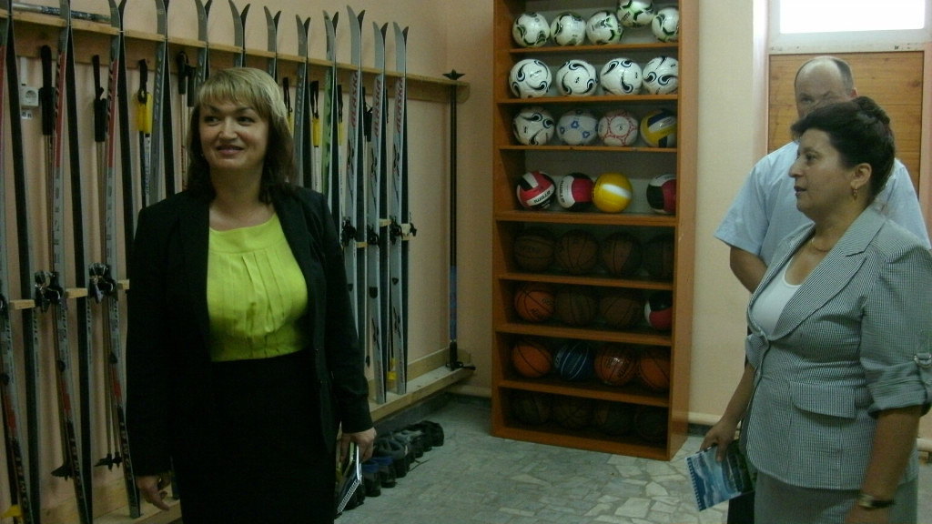 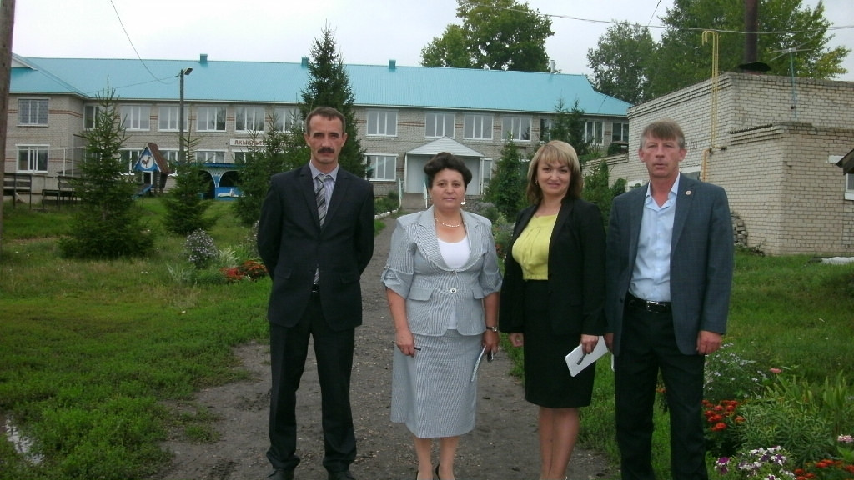ъязмасында” дигән Грантлы конкурсларда проектлар яклап, җиңуче буларак 3млн. сумнан артык материал байлык кайта мәктәпкә. Тәзкирә ханым бу елларны иң бәхетле еллар дип атый. Чөнки гади авыл мәктәбендә релаксация кабинеты да, балаларга төрле жанрда эшләү өчен ком өстәлләре дә, станоклар да, хуҗалык эшләре өчен барлык тагылма җиһазлары белән мини – тракторы да, балалар бакчасы да өр – яңадан җиһазлана. Әйе, коллектив аны үзенең җитәкчелек эшенә чын күңелдән бирелгән, тырыш, таләпчән педогог буларак таный һәм олы җанлы, игътибарлы, тормышның иң четерекле мизгелләрендә дә сабырлыгын, оптимистик карашын җуймаганга, үткен акыл белән эш итә белгәнгә, юмартлылык тойгысын беркайчан да югалтмаганга чын йөрәктән хөрмәт итә.
Әллә Бөек Ватан сугышы елларында командир буларак үткән Иске Кәкерле урта мәктәбе укытучылары- Самат абый Хөснетдинов, Әхат абый Хәйретдинов, бугенге көндә үз хезмәте белән Татарстан, Рәсәй күләмендә лидер булып барган Барис Гафуров дәресләрендә төпле белем алган укучы булганга да нинди генә эшкә алынса да Тәзкирә Рауфовна аны иң югары дәрәҗәгә ирешерлек итеп эшли.
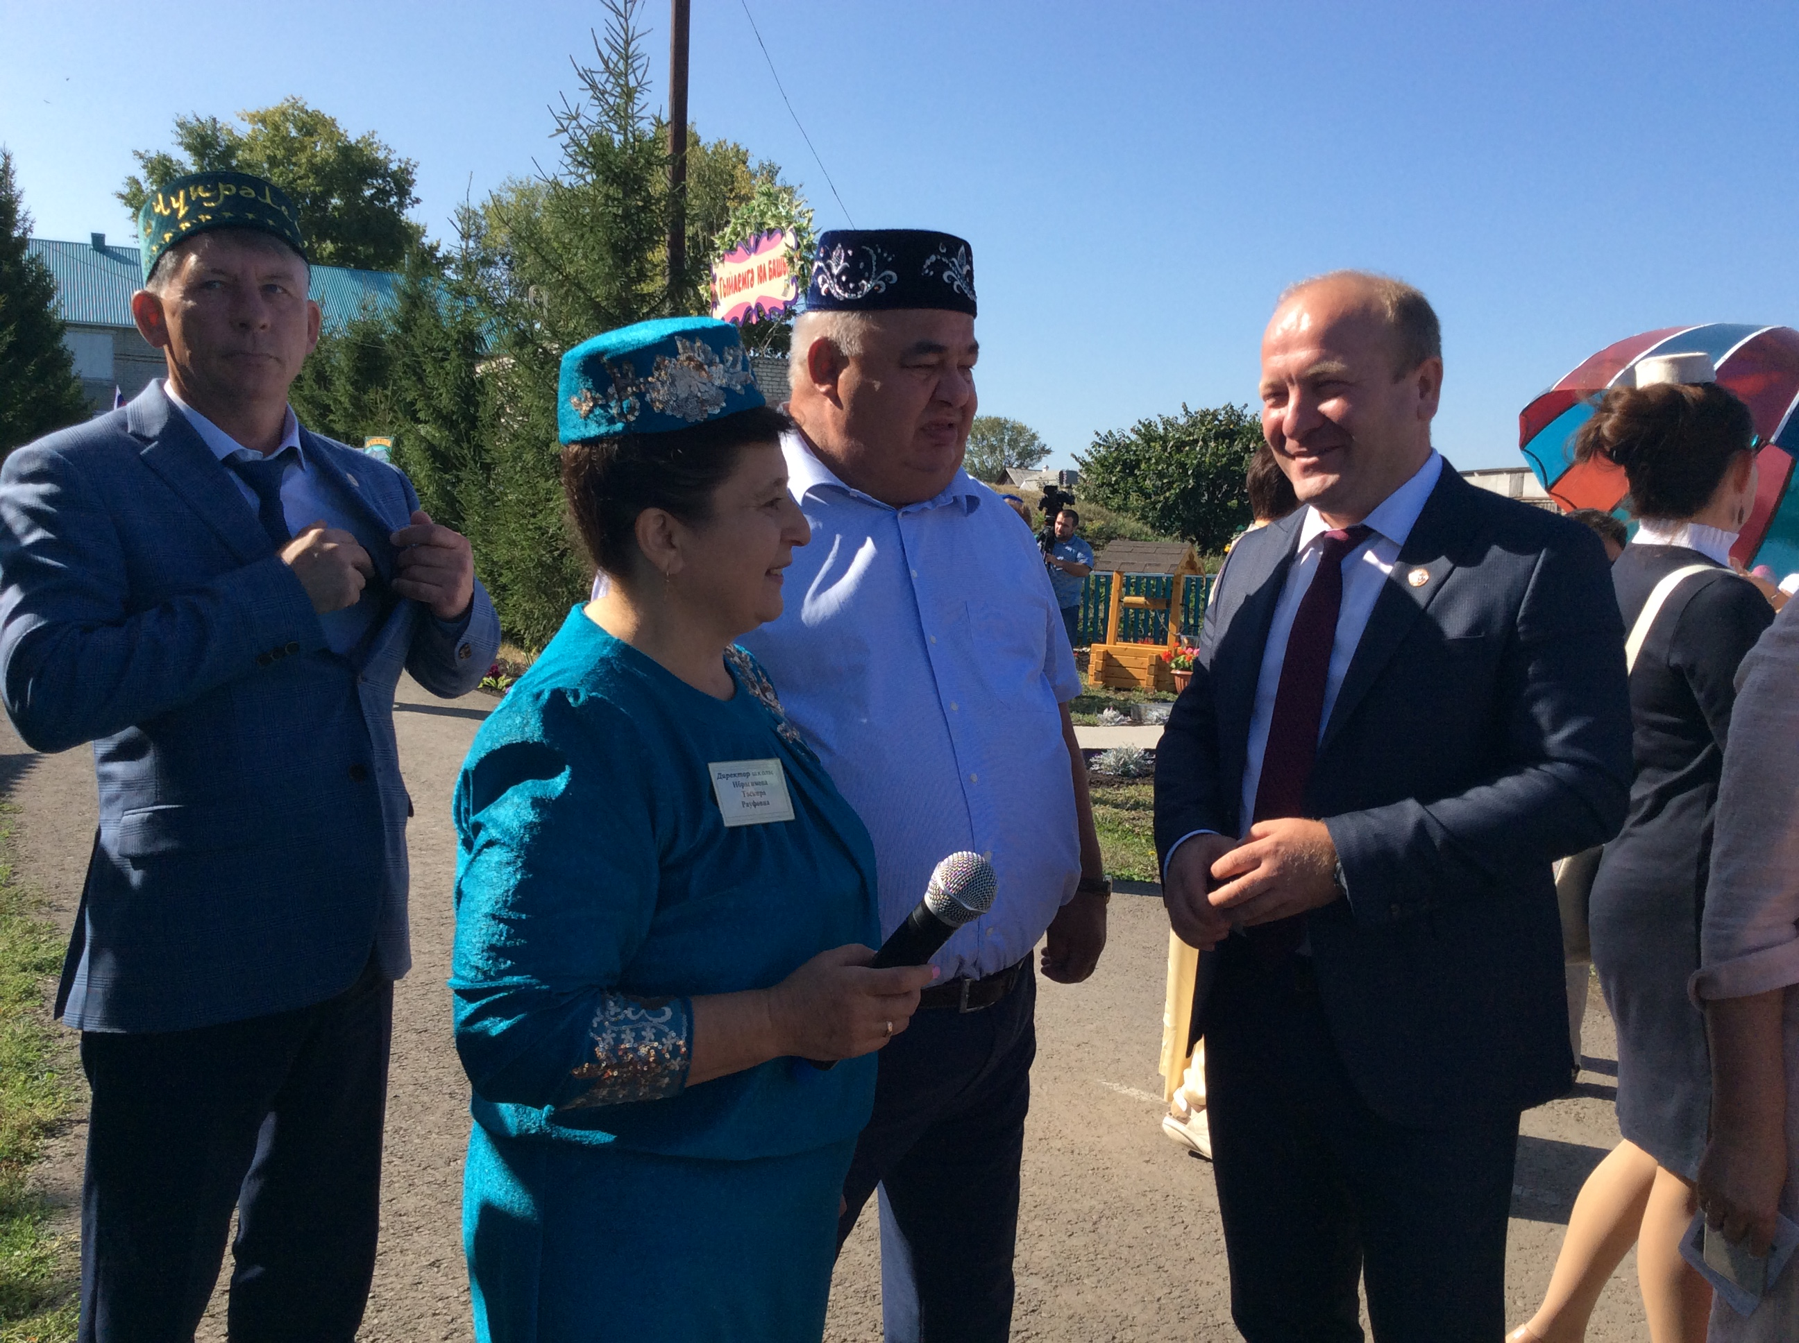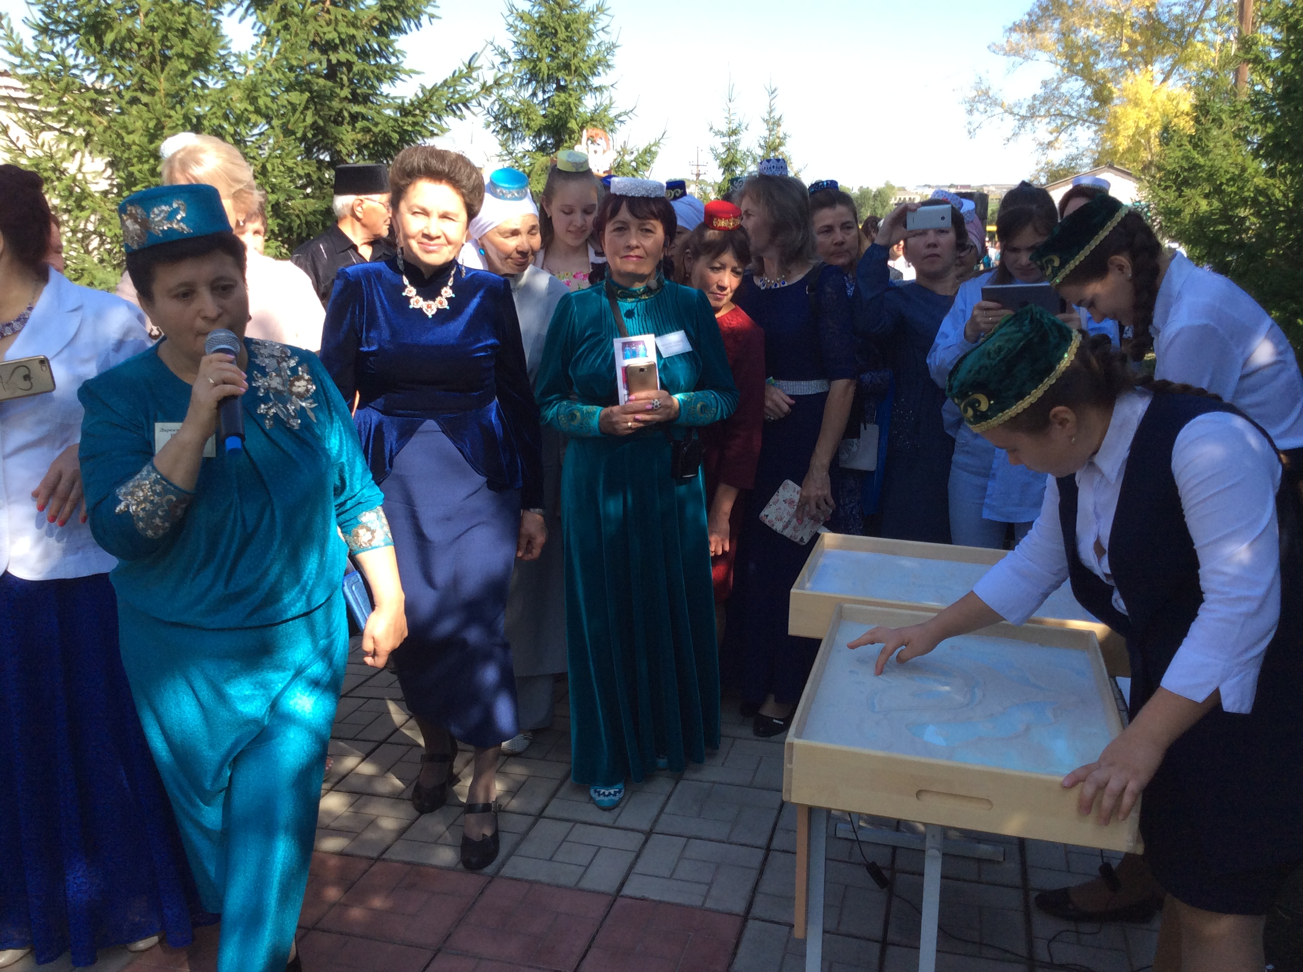
Бик таләпчән дә була белде, шул ук вакытта мактап үсендерә дә белде, үзенә профессионал команда туплап эшләде. Югары квалификацион категорияле педагогның уңышлары турында күпсанлы грамоталар, шул исәптән, РФ нең “ Мәгарифнең мактаулы хезмәткәре”, “Казанның 1000 еллыгы истәлегенә” медале, “Татарстанның атказанган укытучысы” дигән мактаулы исемнәре сөйли.
Тәзкирә Рауфовнаның яшьлеге, көче, сәламәтлеге мәктәпкә, балаларга бирелә. Әйе, эшен бик ярата ул, вакытын да, көчен дә кызганмыйча бөтен барлыгын биреп башкара. Шуның дәлиле булып соңгы елларда Бөтендөнья Татар Конгрессының “ Ак калфак” оешмасының күчмә утырышына Рәсәйнең җиде регионыннан килгән 200 ләп татар гүзәлләренә мастер – класслар, ачык чаралар күрсәтүне дә, үткән уку елында Татарстан Мәгариф һәм Фән министрлыгының төбәкләр белән эшләү бүлеге Сөмбер, Самара, Чувашия Республикасы укытучыларына ачык дәресләр, мастер – класслар оештыруны да Кече Чынлы урта мәктәбенә ышанып тапшырган иде.
“Тумыштан – укытучы”,- диләр Тәзкирә Рауфовна турында. Гаилә җылылыгы белән каршы ала торган мәктәп бинасы, кунак каршы алырлык җыйнаклык белән , заман таләпләренә туры килерлек тупланган уку – укыту кабинетлары, ә бакчаның сихри почмакларында нинди генә тематик бизәлеш юк монда! Тарихны барлау, әкият дөньясы, чыршы төпләрендә урман тынлыгын хәтерләткән җәнлекләр, чәчәкләргә күз салып, фонтан ышыгына утырып уйлансаң – ис китәрлек матурлык белән очрашасың.
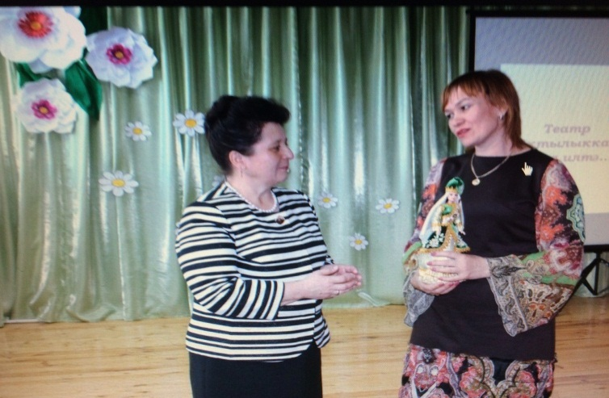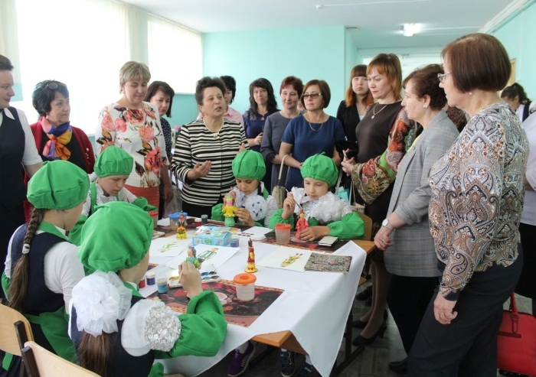
40 еллык хезмәт стажы булган укытучының укучылары кемнәр икән соң? – дигән сорауга җавап бирү дә зур горурлык хисләре уята. Тәзкирә Рауфовна җитәкчелегендә канат ныгыткан укучыларның күбесе хәзерге вакытта үзләре дә мәркәзебезнең иң зур мәктәпләрендә дә, туган мәктәпләрендә завучлар, укытучылар булып хезмәт куялар. Бүген аның дәресләрендә белем алган укучылар арасында Федераль судья да,прокурорлар да, прокурор ярдәмчеләре дә, Республика җир кадастрының җитәкче урыбасарлары да дә, спорт мастерлары да, мәрхәмәтле табиплар да, хәрби хезмәткәрләр дә, фән кандидатлары да бик күп. Шуларның күбесе үз укытучылары – Тәзкирә апалары белән тыгыз элемтәдә тора, авылга кайткан саен туктап хәл белмичә китми, укытучылар көненә, туган көннәренә иң матур сүзләрне укытучы апаларына алар җиткерә. Матур юллар үтелгән, нәтиҗәле эшләр эшләнгән, димәк гомер заяга узмаган!
Кеше өчен иң кадерле урын – аның гаиләсе. Җырларда җырлангача, сине көтеп торучы өең, якыннарың булганда яшәү ямьле, тормыш мәгънәле. Тәзкирә ханым да сөеклесе Илдусы белән, язмыш сынауларына бирешмичә, гөрләшеп гомер итәләр.Кышкы тәрәзәләрдәге бизәкләрдәй, күңеле матур, даладай киң булганга, туганлыкның изгелеген саклап, гаиләсе һәм туганнары арасында олы ихтирам казанып яши ул.
...Гади генә хезмәт юлы кебек, бер карасаң. Шул гади генә юлда күпме игелек кылынган да, үткәннәр ак җеп булып сузылган!
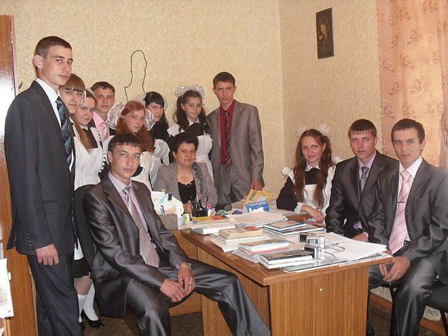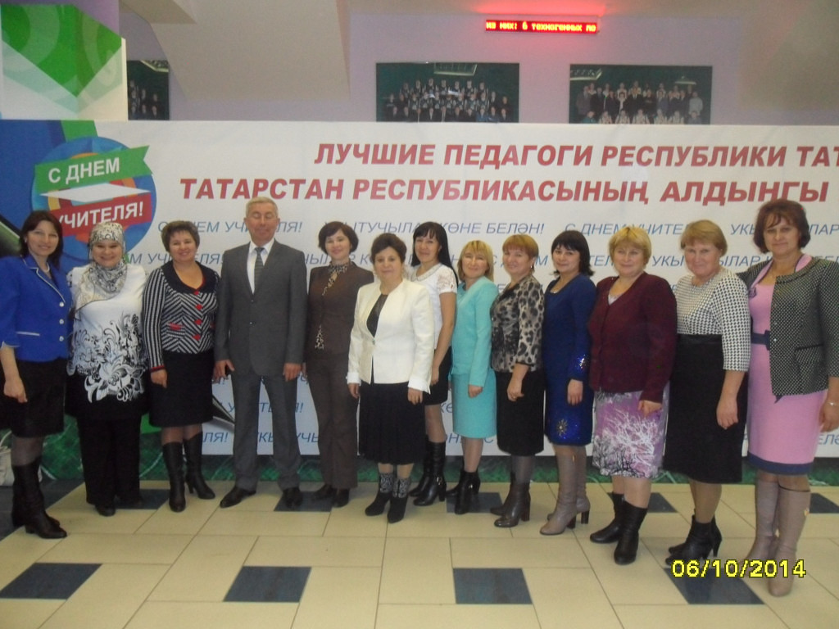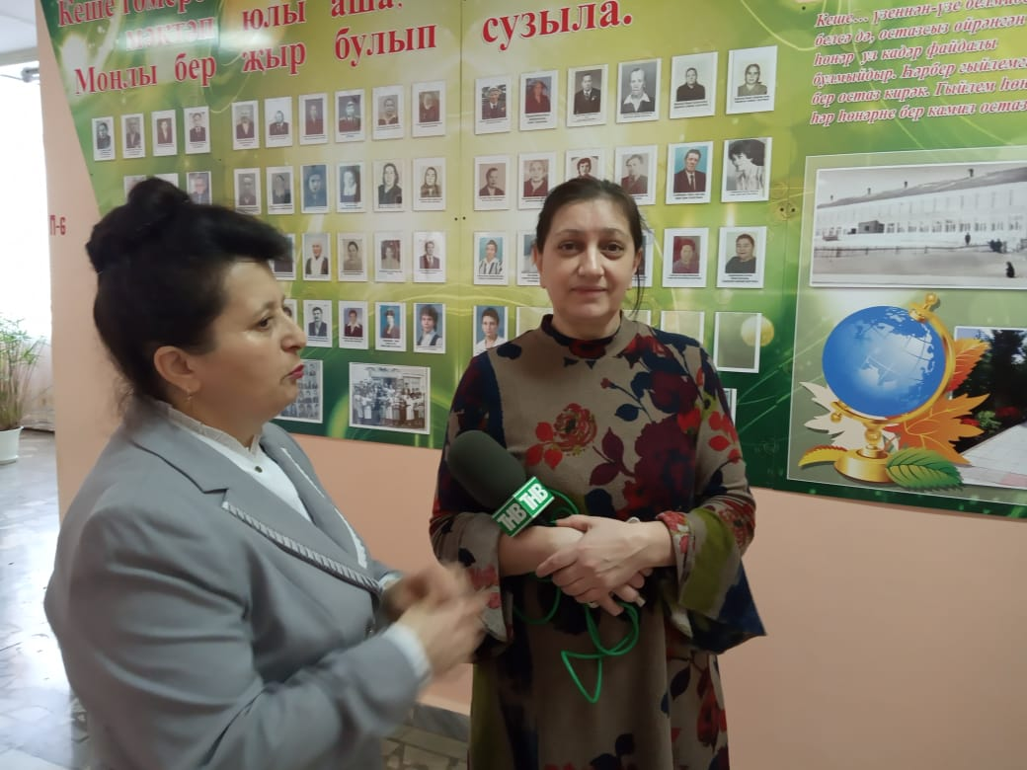
Күңелле каникул
Кышкы каникул башлануга районыбызда укучылар өчен төрле спорт ярышлары оештырылды. Иске Чокалы чаңгы базасында чаңгыда шуу сезоны ачылды. Әлеге чарада башлангыч сыйныф укучылары да катнашты. 2 нче сыйныфтан Миначев Альфинат, 3 нче сыйныфтан Хисамутдинов Марат үзләрен чын спортсменнар кебек тоттылар. Шуу сезонын башлап җибәрүдә катнашулары белән малайлар горурлык хисе кичерделәр.
3 нче гыйнварда Спорт һәм сәламәтлек декадасы кысаларында районыбызның “Акчарлак” йөзү бассейнында Кыш бабай һәм Кар кызы призына йөзү буенча “ Яшь дельфин” дигән спорт ярышы үтте. Әлеге ярышта мәктәп укучылары,спорт мәктәбе укучылары, төрле оешма вәкилләре катнашты. Спортсменнарны, җанатарларны Залялов Айрат Фиркатович сәламләде, һәрберсенә уңышлар теләде.
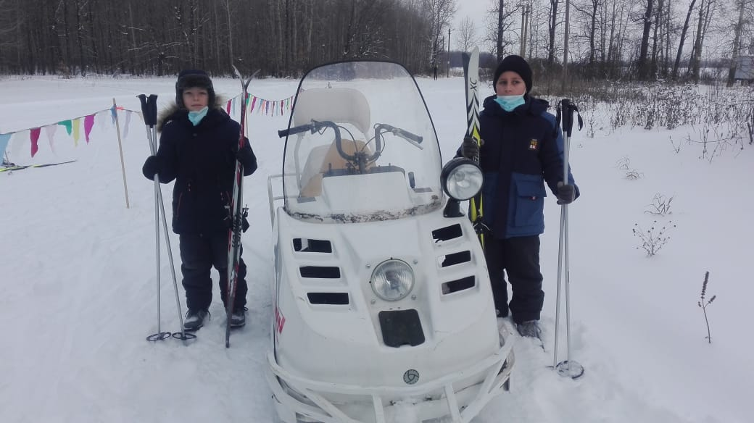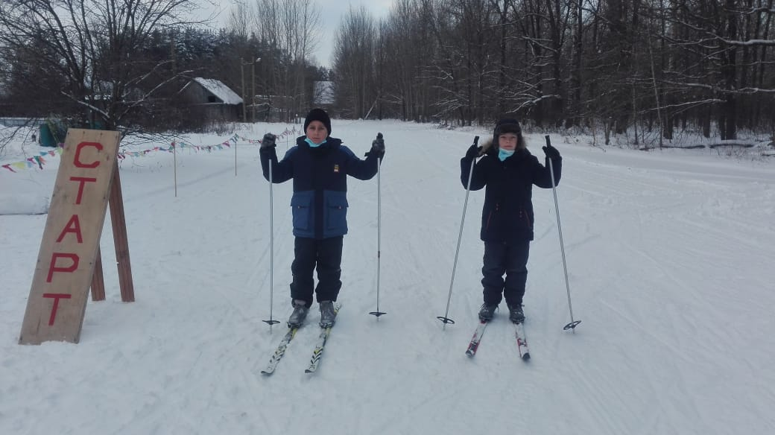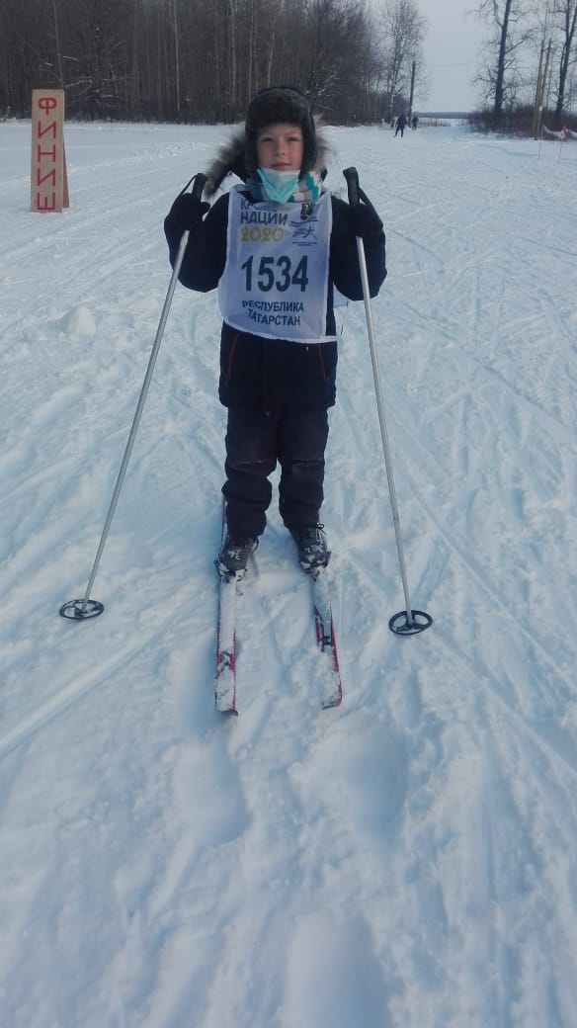
Ярышта безнең мәктәпнең данын яклап 3 нче сыйныф укучысы Ибраһимов Ислам катнашты. Ислам 2007 елгы малайлар арасында беренче урынга лаек булды. Ярышта җиңү яулаучыларга Чүпрәле муниципаль районы башлыгы М.Р.Гафаров исеменнән Грамоталар, медальләр, сувенирлар тапшырылды.
5нче гыйнварда районыбызның “ Алтын “ спорт комплексында бадминтон буенча ярыш оештырылды. Яңа елның тагы бер көне спорт ярышларына багышланды. Әлеге ярышта районыбызның төрле яшьтәге100ләгән кешесе катнашты. Ярышны район җитәкчесе Марат Гафаров ачып җибәрде һәм үзе дә әлеге ярышта көч сынашты. Мәктәп укучылары белән берлектә олы яшьтәге абый-апаларның күп булуы күңелләрне сөендерде. Ярышның төп кунагы итеп Петр Мускатинов та чакырылган иде. Ул Татарстан республикасында 6 мәртәбә чемпион, Россия күләмендә 3 мәртәбә бронза призеры, , Европа күләмендә бронза призеры, бөтендөнья күләмендә армрестлинг буенча көмеш призер . Менә кемнәрдән безгә үрнәк аласы! Коляскада утырган килеш районыбызны дөньяга таныткан якташыбыз - безнең горурлыгыбыз! Ә Кече Чынлы мәктәбеннән апалы-энеле Дилә белән Самат Сафиулловлар катнашты. 1-4 сыйныфта укучы кызлар арасындагы ярышта Дилә Сафиуллова да сынатмады, 3 нче урынга лаек булды.
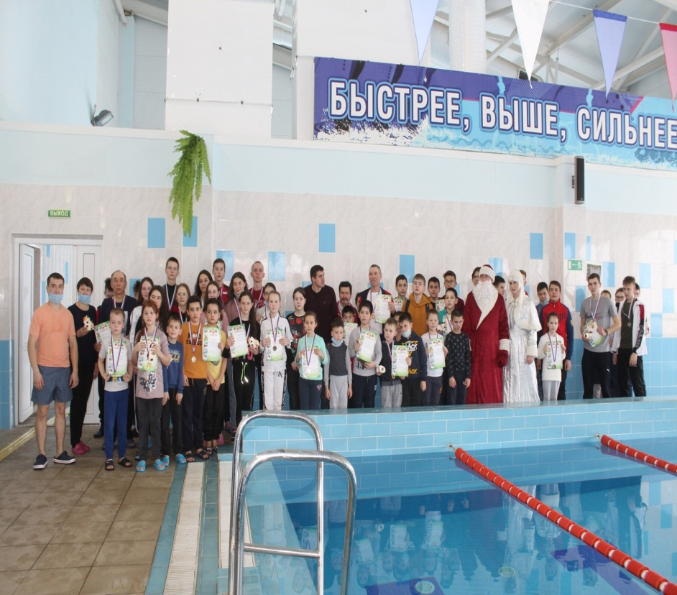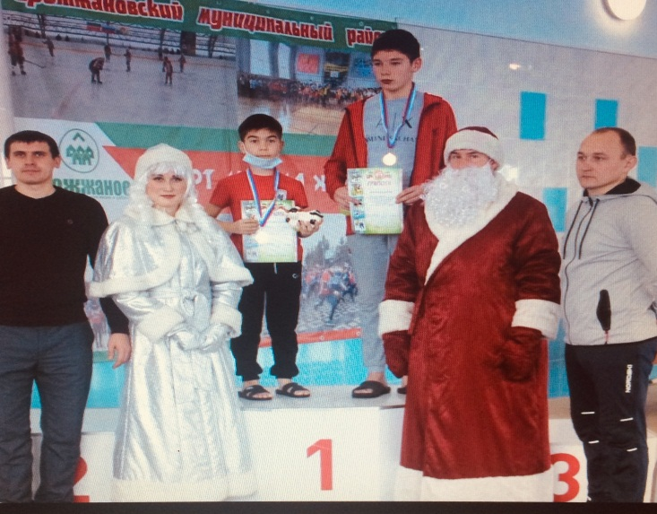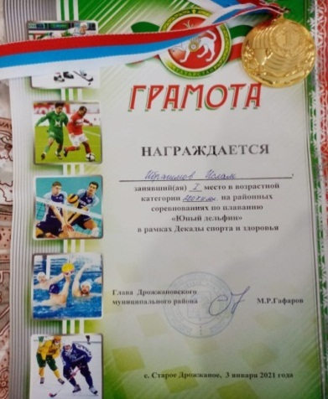
Җиңүчеләргә Грамоталар, медальләр, Кыш бабай белән Кар кызыннан бүләкләр тапшырылды.

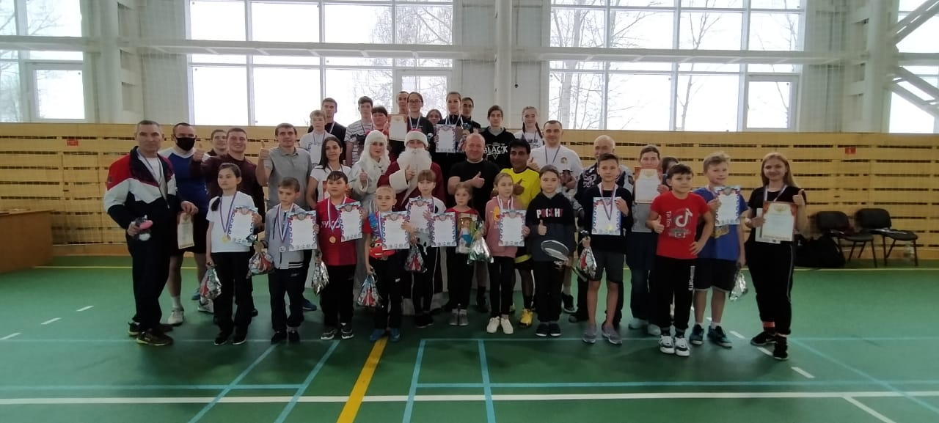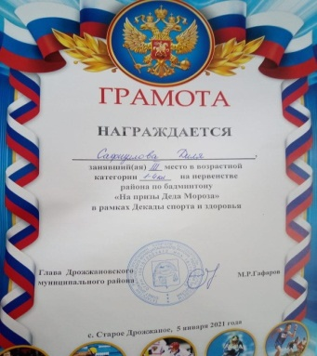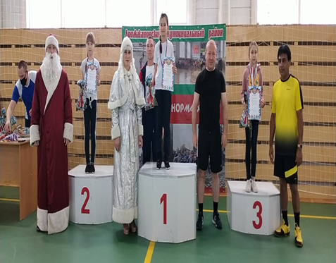
9 гыйнварда “ Алтын Барс” боз аренасында“Алтын шайба” призына хоккей турниры үтте. Ярышта 4 команда: Иске Кәкерле , Кече Чынлы, Городише, Иске Чүпрәле спорт мәктәбе спортсменнары катнашты.Турнирны район башлыгы М.Р.Гафаров ачып, спортсменнарга матур уен , җиңү теләде. Беренче урынны Иске Чүпрәле спорт мәктәбе, икенче урынны Городише, өченче урынны Кече Чынлы командалары яулады. Марат Гафаров җиңүчеләргә дипломнар һәм алтын, көмеш, бронза медальләрен тапшырды. Турнирда иң оста уйнаучы укучыларны да билгеләп үттеләр. Илья Ильин ( спорт мәктәбе)иң оста капкачы (вратарь), Андрей Тихонов (Городише) иң оста һөҗүмче, Ильназ Заббаров ( Кече Чынлы) иң оста саклаучы (зашитник) исеменә лаек булып диплом белән бүләкләнделәр.
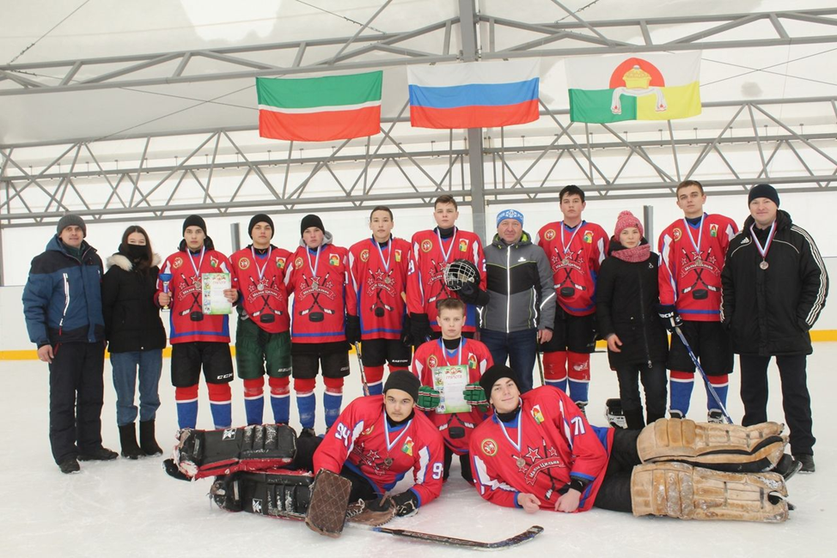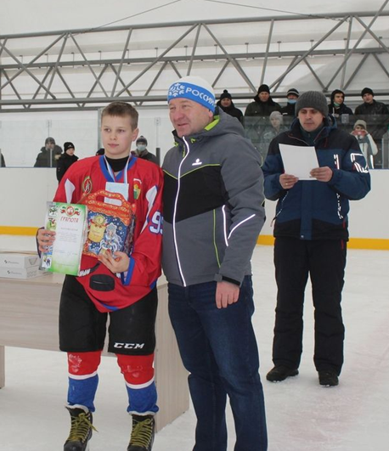

Игътибар,игътибар!  Февраль ае патриотик тәрбиягә багышланган ай дип игълан ителде. Укучылар! Айлыкта актив катнашуыгыз сорала. | Баш мөхәррир:  Резидә Рауф кызы Мөдәрисова  8937-621-85-67  8(843) 75 39-3-10 | Адрес:  ТР, Чүпрәле муниципаль районы, Арсланов З.М. исемендәге Кече Чынлы урта мәктәбе.  Крупская урамы, 4.  sch706@rambler.ru | Газетаның 32нче номеры февраль аеның соңгы атнасында дөнья күрәчәк.  Газетаның электрон версиясе мәктәп сайтында (еду татар точка ру электронное образование в Республике Татарстан edu.tatar.ru)аша кереп һәр номерны карап була

